UTS MATA KULIAH
KEAMANAN PERANGKAT LUNAK



YANG DISUSUN OLEH :
SAHRUL GUNAWAN
63042221495

DOSEN PEMBIMBING :
M. ASEP SUBANDRI, M.Kom

PRODI D4 REKAYASA PERANGKAT LUNAK
JURUSAN TEKNIK INFORMATIKA
POLITEKNIK NEGERI BENGKALIS
T.A 2024/2025

- Melakukan Pembobolan sebuah website Dvwa lewat Ip Metasploitable
Tahap awal Login Dvwa lewat Ip metasploitable yang di dapatkan dengan perintah ifconfig di terminal metasploitable dan memasukkan link di browser kali linux http://192.168.217.153/dvwa/login.php untuk mengakses dvwa masukkan username : admin dan password : password dan login.
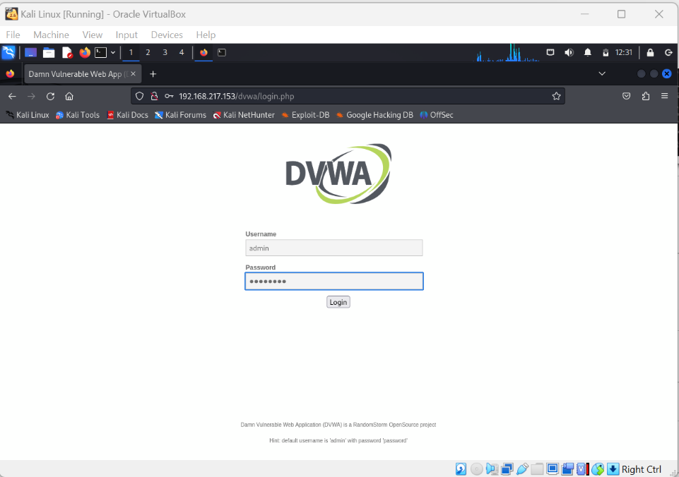

Tahap Kedua, Mengubah security dvwa menjadi low dengan cara pergi ke dvwa securitydan ubah dari high menjadi low dan tekan submit
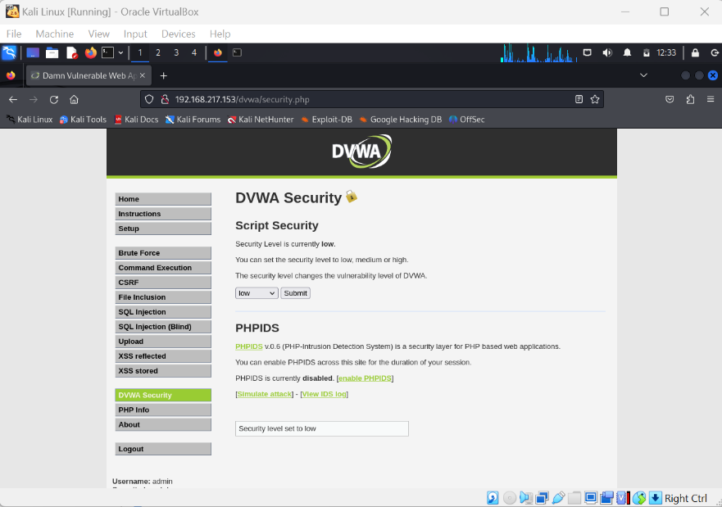

Tahap ketiga Mendapatkan Ip kali linux dan coba meminta hak akses kepada system dvwa dengan perintah Ifconfig dan nc -vv -l –p 8888

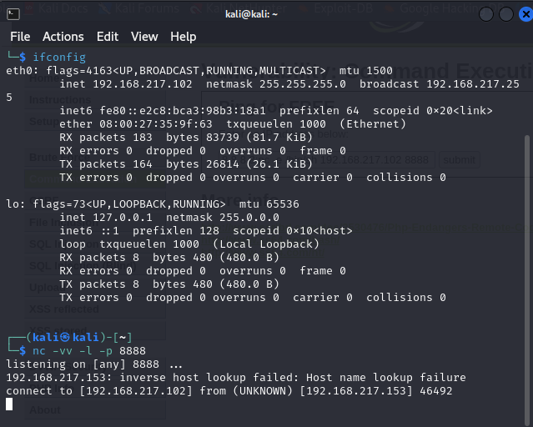

Di system Dvwa Mencoba memberikan akses untuk system kali linux kita lewat vurnerability: command execution
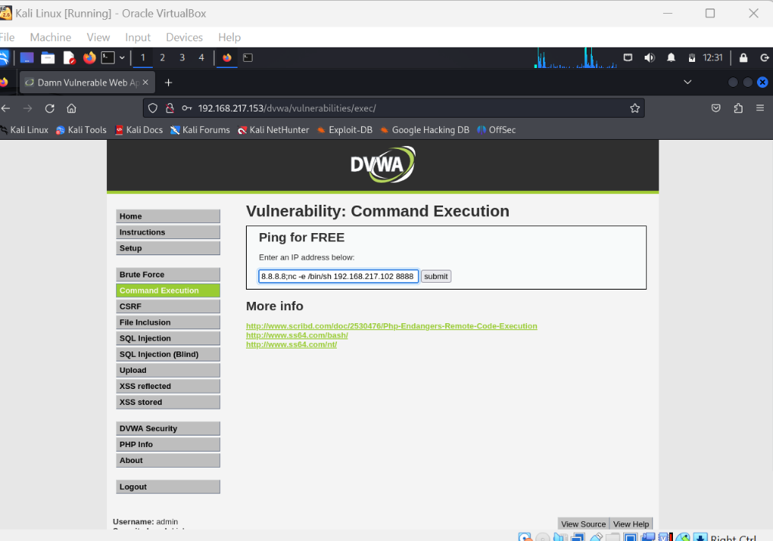

Jika Hak akses berhasil diberikan Maka akan tampil seperti ini



- Melakukan Proses Mencuri Data Metasploitable
Tahap Pertama Mencoba membuka server Python pada kali linux agar di Kali linux kita menerima data dari metasploitable

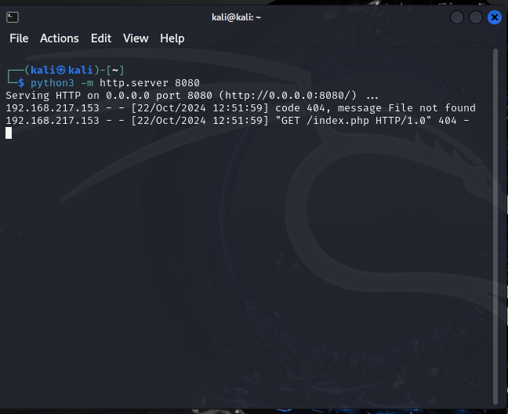

Tahap Kedua
Di System target mencoba mengirimkan index.php yang ada di direktori /var/www/index.php, sebelum itu mencoba menggunakan cd untuk berada di direktori tersebut dan ls untuk mengecek file yang ada di folder tersebut dan menggunakan perintah curl untuk mencopy data.
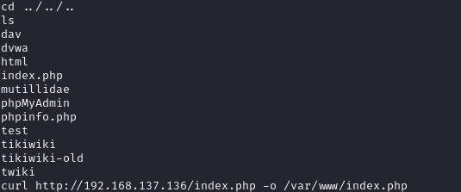

Tahap Ketiga Mengecek di server python apakah copy data nya berhasil terkirim



Ternyata di server python tidak dapat menerima file index.php mungkin karena file yang corrupt atau tidak tersedia.

- Mencoba mengubah password untuk user www-data
Mengubah password dengan passwd
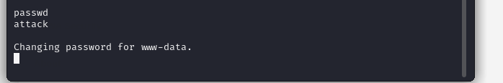

Mencoba mengakses user www-data lewat ftp dan mencoba memasukkan passwordnya.

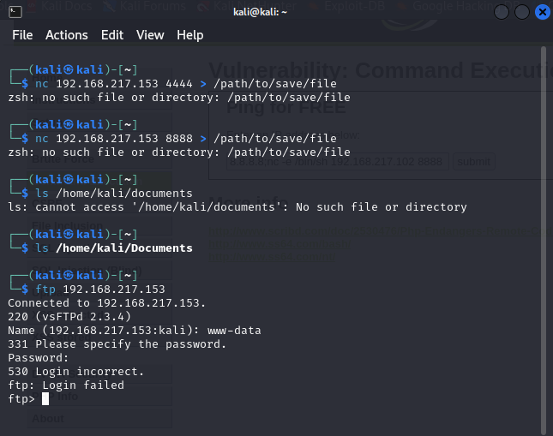

- Mencoba Mengubah file index.php yang ada di dvwa agar tampilan website dvwa menjadi Corrupt atau sesuai tampilan yang kita mau
Mencoba perintah cd untuk masuk ke dvwa dan ls untuk melihat list file dari dvwa

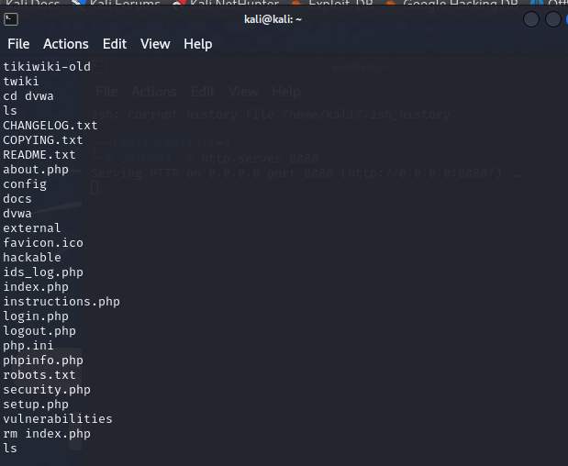

Menghapus file index.php dengan perintah rm index.php dan Ketika ls ulang file index.php sudah tidak ada lagi

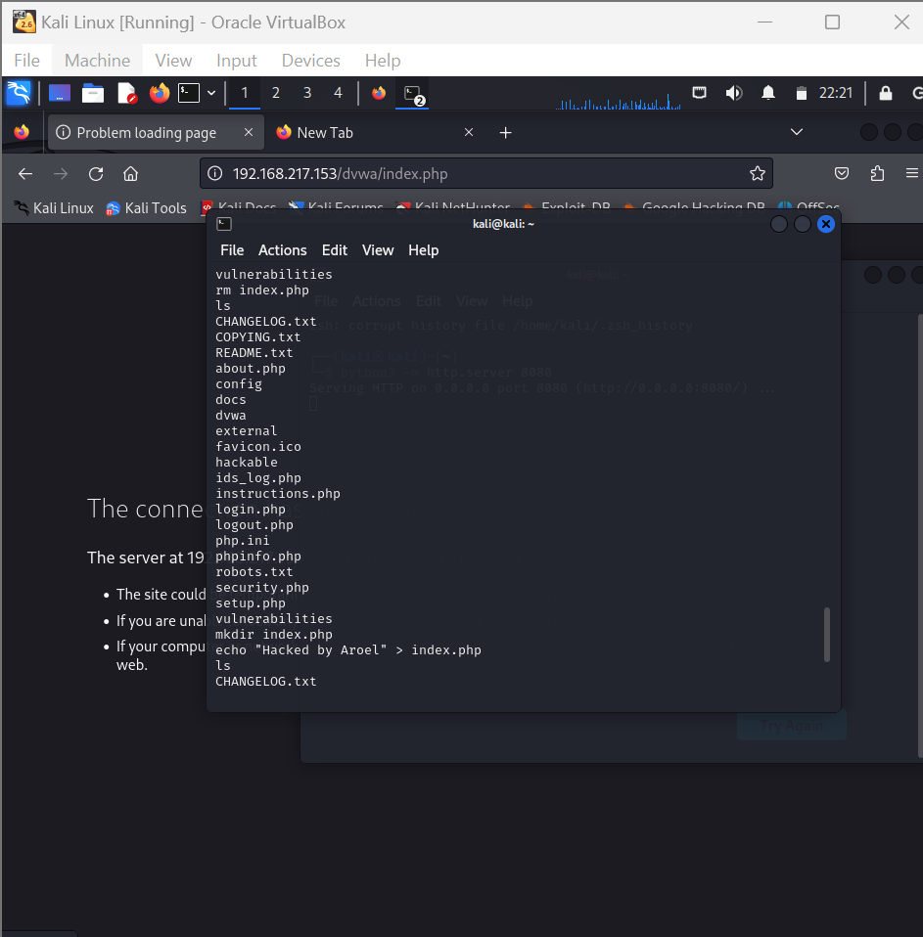

Membuat ulang file index.php dengan perintah mkdir index.php dan mengisi file dengan perintah echo untuk mengedit file index.php



